**THIẾT KẾ HỆ THỐNG SỐ VỚI HDL**

**BÀI THỰC HÀNH 2**

**GVHD:** Tạ Trí Đức

**Sinh viên thực hiện:** Phạm Quốc Tiến – 22521472

1. **Thiết kế bộ đếm**

Code:

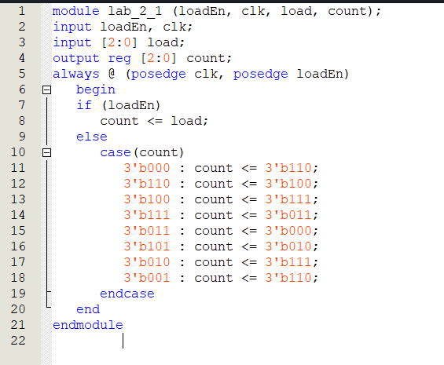

RTL:

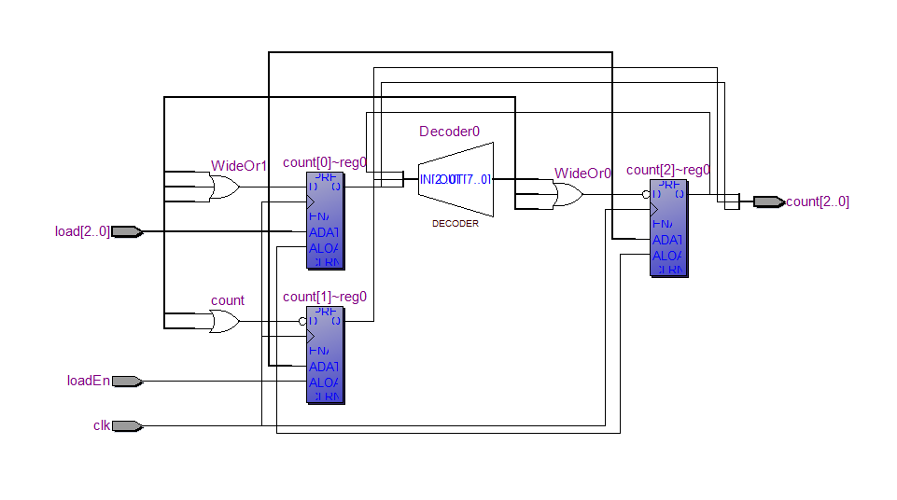

Waveform test function:

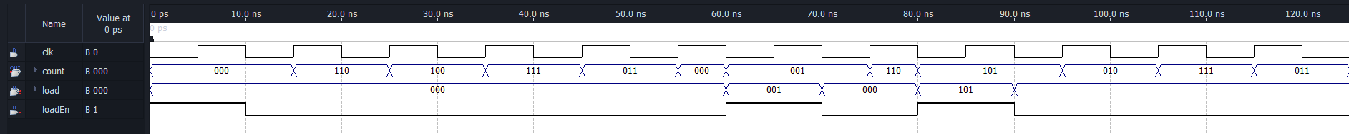

1. **Thiết kế thanh ghi**

Code:

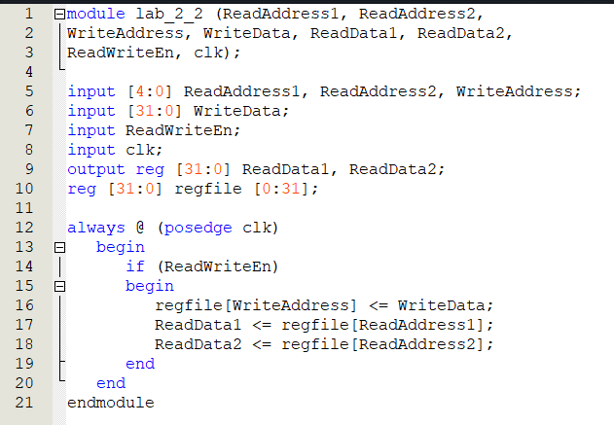

RTL:

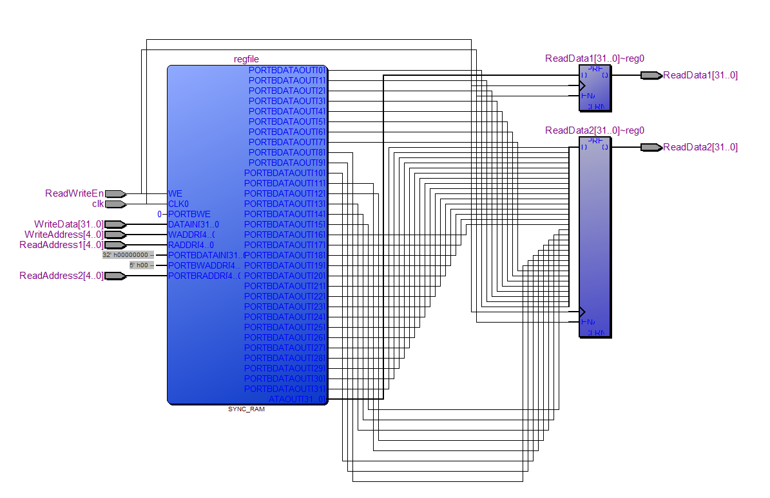

Waveform test function:

